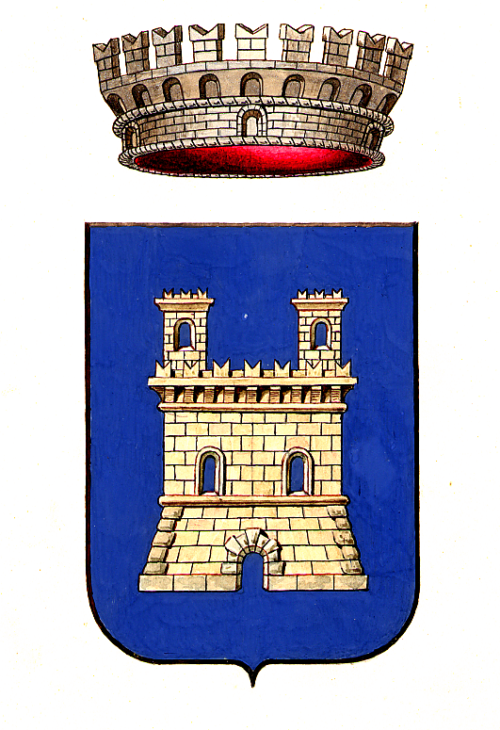
Provincia di Novara

Regione Piemonte

Comune di Casalvolone
Via Roma 81 – CAP 28060 – Tel. 0161 315157 – Fax. 0161 315197
P.I. 00440560035 – C.F. 80001330036
www.comune.casalvolone.no.it

E.mail:municipio@comune.casalvolone.no.it

AVVISO

SI COMUNICA, CHE GLI UFFICI COMUNALI OGGI CHIUDERANNO ALLE ORE 12,00.

L’AMMINISTRAZIONE COMUNALE

CASALVOLONE, 21.10.2020

